3g Ng Energi, teknologi og klima 28. marts 2025

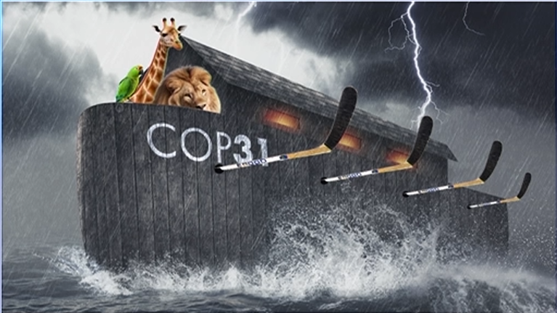
Figur 1. Skærmprint fra satireprogrammet ”Tæt på Sandheden” med Jonatan Spang, DR1 d. 22. marts 2025.

Hockeystavsmetaforen:
https://en.wikipedia.org/wiki/Hockey_stick_graph_(global_temperature)
https://www.information.dk/indland/2020/09/wammens-hockeystav-fikst-sprogbillede-daarlig-klimaloesning 3. sept. 2020
https://www.information.dk/moti/2020/10/center-vild-analyse-brugte-nicolai-wammen-hockeymetafor-uden-kende 3. okt. 2020

UN = United Nations:
https://www.un.org/en/

IPCC = Intergovernmental Panel on Climate Change:
https://www.ipcc.ch/
IPCC’s Sixth Assessment Report (2021-2023):
https://www.ipcc.ch/assessment-report/ar6/
Sebastian Mernild:
https://da.wikipedia.org/wiki/Sebastian_H._Mernild

COP = Conference of the Parties:
https://lex.dk/COP_-_klimakonference
https://unfccc.int/process/bodies/supreme-bodies/conference-of-the-parties-cop

Brundtlandrapporten 1987:
https://da.wikipedia.org/wiki/Brundtlandrapporten

Rio-konferencen 1992:
https://da.wikipedia.org/wiki/UNCED

2015-målene (FN’s 8 verdensmål i perioden 2000-2015):
https://lex.dk/2015-målene

FN’s 17 verdensmål i perioden 2015-2030:
https://www.verdensmaalene.dk/fakta/verdensmaalene

Klimaloven fra 2020 (Klima-, Energi- og Forsyningsministeriet):
https://www.kefm.dk/klima/klimalov-

Klimarådet:
https://klimaraadet.dk/da

CONCITO (Danmarks grønne tænketank):
https://concito.dk/
- Tjek lige, hvem der optræder på listen over Medlemmer (nederst på siden)
https://concito.dk/om-concito:
”Siden etableringen i 2008 har CONCITO fungeret som uafhængig videnspartner for beslutningstagere på tværs af det danske samfund – politikere, erhvervsliv, den akademiske verden og civilsamfundet.”

NGO = Non-Governmental Organization:
https://da.wikipedia.org/wiki/NGO

Miljø og Klima NGO’er i Danmark:
https://www.ouronlyhome.eu/da/category/ngoer-i-danmark/miljo-klima-ngoer/

___________________________________________________________________________________

Olieækvivalenter = oil equivalents (oe, toe, Mtoe):
https://altomteknik.dk/omregn-enheder-udvalgte-maaleenheder/olieaekvivalenter-enhedsomregner-enhedsberegner-til-omregning-af-enheder-inden-for-olieaekvivalenter/

